FAX-Antwort unter Nr: 02461 – 63 362 Ansprechpartnerin:
an: Beatrix Lenzen
Stadt Jülich Amt für Familie, Generationen und Integration
Amt für Familie, Generationen und Integration  02461-63 239
Große Rurstr. 17  BLenzen@juelich.de
52428 Jülich

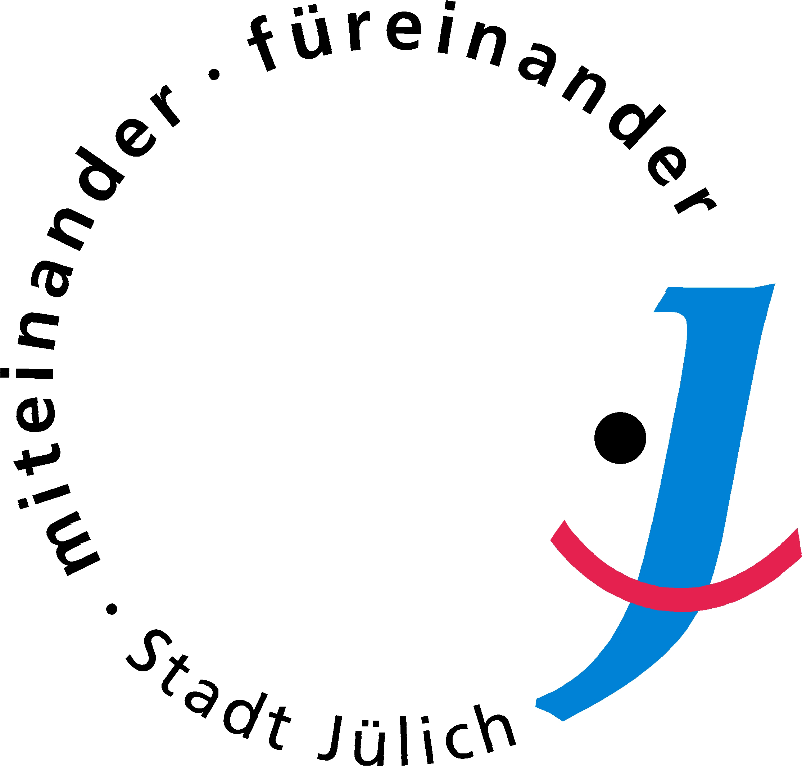

Antwort-Formular
(bitte bis zum 20.09.2018 zurücksenden per Post, FAX oder E-Mail oder Anmeldung per )

Veranstaltung „Interkulturelle Woche 201“
Eröffnung der Ausstellung „Überlebende Seelen“

Hiermit bestätige ich meine Teilnahme
am 24. September 2018 um 18:30 Uhr
im Neuen Rathaus, Große Rurstr. 17 in Jülich

Name __________________________________________________________________
Anschrift __________________________________________________________________
Telefon __________________________________________________________________
E-Mail __________________________________________________________________
Ich nehme mit ________________Personen teil. (Bitte Anzahl mitteilen.)
______________________________________________________________________________
Datum, Unterschrift
□ Ich kann leider nicht teilnehmen.

